 | REGISTRO DE CONTROL DE BOTIQUÍN |  |  |  |  |  |  |  |  |  |  |  |  |  |  |  |  |  |  |  |  |  |  |  |  |  | COD: FRI-RSST-03
 |  |  |  |  |  |  |  |  |  |  |  |  |  |  |  |  |  |  |  |  |  |  |  |  |  |  | FECHA: / /
 |  |  |  |  |  |  |  |  |  |  |  |  |  |  |  |  |  |  |  |  |  |  |  |  |  |  | N° Registro
ÁREA: |  |  |  |  |  |  |  |  |  |  | FECHA: |  |  |  |  |  |  |  |  |  |  |  | HORA:
CANT. MINIMA | UNID. | DESCRIPCION | FECHA DE VENCIMIENTO | CANTIDADES
 |  |  |  | ENE | FEB |  | MAR |  |  | ABR |  |  |  | MAY |  |  | JUN |  |  | JUL |  |  | AGO |  |  | SEP |  | OCT | NOV | DIC
1 | Fco. | Yodopovidona 120ml.
1 | Fco. | Agua oxigenada 120 ml.
1 | Fco. | Alcohol medicinal 70º 250 ml.
8 | Paq. | Apósitos
1 | Rollo | Esparadrapo 5cm. * 4.5 m.
2 | Rollo | Venda elástica 3 pulg. * 5 Yd.
2 | Rollo | Venda elástica 4 pulg. * 5 Yd.
1 | Paq. | Algodón *100 gr.
1 | Und. | Venda triangular
10 | Und. | Paletas baja lenguas
1 | Und. | Tijera punta roma
1 | Und. | Termómetro
5 | Paq. | Gasas esterilizadas de 10 cm. * 10 cm.
2 | Paq. | Guantes Quirúrgicos
2 | Paq. | Gasa para quemaduras-tipo jelonet
1 | Und. | Pinza
10 | Und. | Mascarilla descartable-tipo KN 95
1 | Und. | Bomba de resucitación manual/AMBÚ
1 | Und. | Recuperador en atragantamiento/Life Vac
 |  |  | Firma:
 | Responsable
Elaborado para: FRI DEL PERÚ |  |  |  |  |  |  |  |  |  |  |  |  |  |  |  |  |  |  |  |  |  |  |  | Aprobado por: SST-FRI
Fecha: diciembre 2020 |  |  |  |  |  |  |  |  |  |  |  |  |  |  |  |  |  |  |  |  |  |  |  |  | Fecha: enero 2021
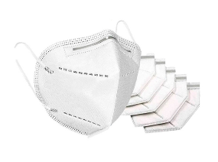
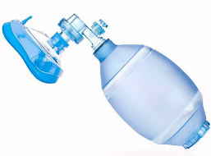
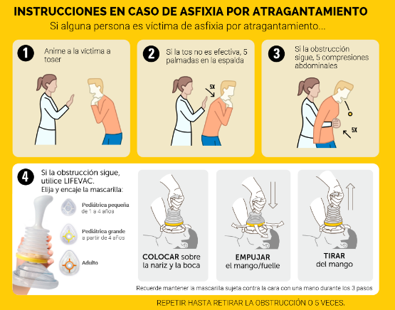
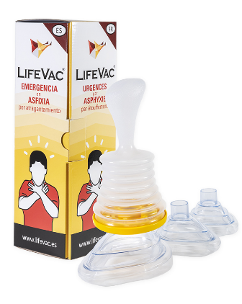
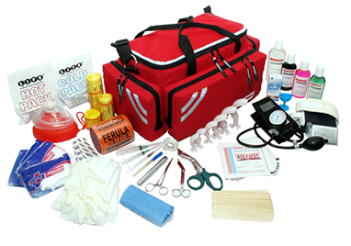

Los primeros auxilios son necesarios en situaciones en las que ocurren accidentes o
Incidentes y consisten en un conjunto de medidas y acciones básicas que sostienen la vida de la persona hasta que reciba una asistencia especializada o más compleja.
Tienen como finalidad contribuir a preservar
la vida, evitar complicaciones físicas, psicológicas y procurar por la recuperación de la
persona afectada, así como asegurar su traslado a un centro asistencial para que reciba atención
médica. Sin embargo, existen acciones básicas que pueden permitir la recuperación, pero para ello debe ser entrenado y su empleador tiene la obligación de capacitarlo.

- El uso de medicinas solo con indicación médica.
- Antes de usar un medicamento, asegúrese que quien lo va usar no sea alérgico al mismo.

RECUERDE, USTED DEBERA SER CAPACITADO PARA PRESTA EL AUXILIO SIN COMPLICAR EL ESTADO DE SALUD DE LA PERSONA AFECTADA.
EMERGENCIA 116Bomberos 106SAMU
EMERGENCIA COVID-19 113MINSA

PRIMEROS AUXILIOS

